Tema pentru acasa BD 25.05.2022

**1) Pentru fiecare model de laptop sa se determine :**

a) suma costului produselor cu ram mai mare de 2000 MHz

b) media aritmetica a produselor cu pret par

c) cantitatea produselor cu pret intre 5000-8000 lei

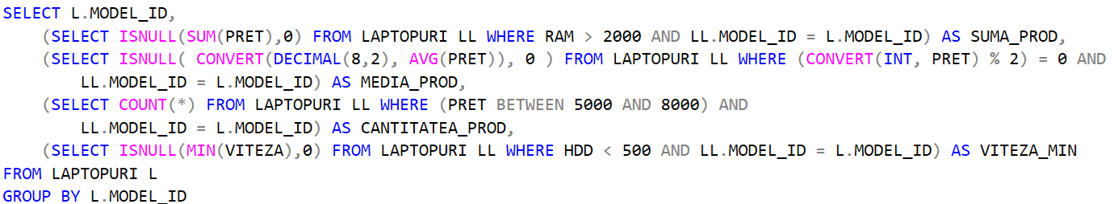 d) viteza minima a produselor cu hdd mai mic de 500 Gb

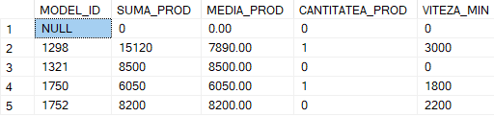

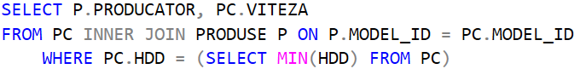**2) Sa se determine producatorii si vitezele pc-urilor ce poseda hdd-uri cu viteza cea mai mica.**



**3) Sa se gaseasca modelele si producatorii pc-urilor care au o viteza mai mare decat cel mai rapid laptop.**



